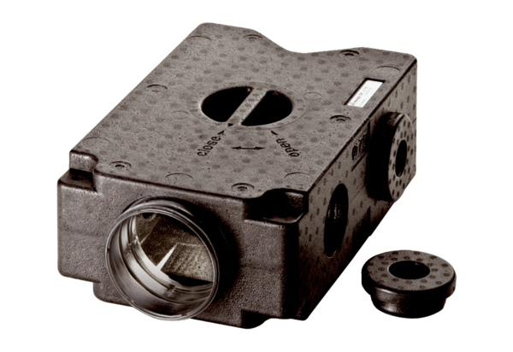Diffuseur d'air en plastique, 4 orifices MF-V75Unité de conditionnement : 1 pièceGamme: K
Numéro de référence : 0059.0969Fabricant : MAICO

